图解：Linux虚拟机如何挂载U盘
首先介绍一下我的环境，虚拟机版本是VMware Workstation 5.5.1，虚拟系统是redhat 9.0，内核版本是2.4.20-8 。如果不清楚的话，可以用下面的命令查一下：# rpm -qa|grep kernel
我看到的是如下界面：
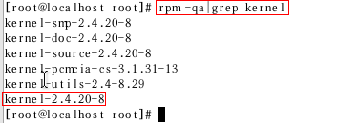。
首先声明一下，我的U盘是FAT32文件系统。
为了使U盘中的中文文件可以正常显示。首先要确认所用的Linux系统的locale（这个locale包括了系统使用的语言和字符的编码等信息）。中文Linux 常用的locale是zh_CN.gb2312，zh_CN.gbk，zh_CN.gb18030 和 zh_CN.UTF-8 。通过如下命令可以查询系统的locale：#echo $LANG
可见，我所用系统的locale是zh_CN.gb18030 。准备好，后续使用。
接下来，可以通过 #fdisk -l 命令查询虚拟机是否识别U盘了，如下：
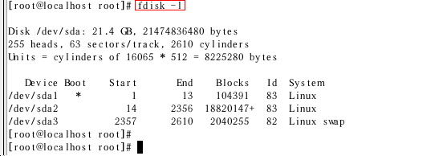
在这儿，可以看到，虚拟机系统并没有识别U盘。有两种处理办法，如下：
1）在主系统（我的是windows XP）中弹出U盘，点击虚拟系统界面，将活动光标置于虚拟系统中，此时再次插入U盘，可以看到主系统右下角弹出虚拟机识别U盘的消息提示，否则，重新上述操作，直到虚拟机识别U盘为止。这种方法比较笨的，大家可以采取第二种方法,如下：
2）在虚拟机界面的VM菜单选项中设置即可，如下：
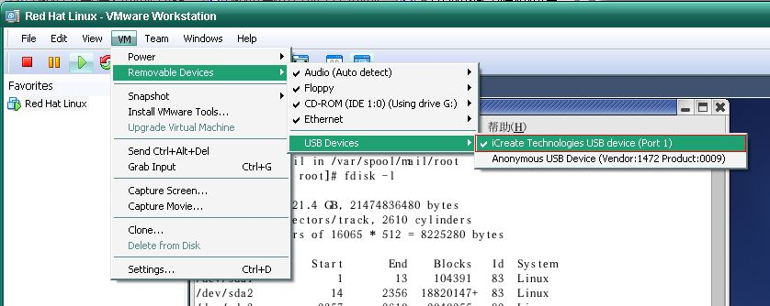
此时，可以看到XP系统右下角弹出安全退出USB设备的消息提示，说明U盘已被虚拟系统识别。
再次通过#fdisk -l命令确认虚拟系统是否识别U盘，如下：
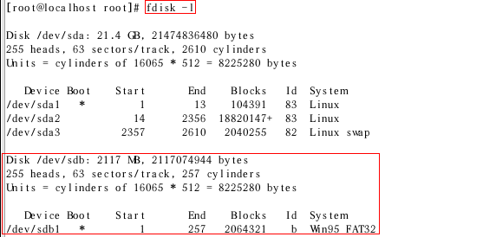
呵呵，虚拟系统终于认识到2G的U盘的存在了，并且给取名为 sdb1 。
2: 在/mnt目录下建立一个挂装USB存储器的目录，用下面的命令就可以创建：
#mkdir /mnt/usb
当然，你也可以取其他的名称，比如udisk等等，在这儿我设置其为usb。再确认下吧：
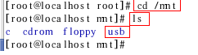
3: 一切准备工作已做好，终于可以将USB设备（/dev/sdb1）挂装到/mnt/usb目录下，用下面这个命令就可以了：
mount命令格式：mount [-参数] [设备名称] [挂载点] [其他参数]
mount -t vfat /dev/sdb1/ /mnt/usb -o iocharset=gb2312
-t 指定设备的文件系统类型，在此，使用 -t vfat 是由于所使用U盘的文件系统类型是 fat32；如果是ntfs 则使用 -t ntfs 等等，大家可根据自己的文件系统类型灵活修改。
-o 指定挂载文件系统时的选项，在此， -o iocharset=gb2312 设定中文字符集。假设你的locale是zh_CN.UTF-8，相应命令应为 -o iocharset=utf8 ；否则（在此，所使用Linux系统locale是zh_CN.gb18030，查询方法参考前面的介绍），使用gb2312即可。
#mount -t vfat /dev/sdb1 /mnt/usb -o iocharset=gb2312
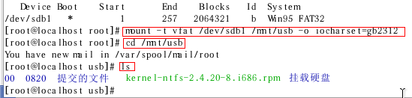
挂载成功，即可使用U盘里的文件了。
4: 运行如下命令即可查看USB存储器中的文件信息.
ls -l /mnt/udisk
Linux下卸载U盘命令如下:
卸载U盘必须在不同的目录下进行卸载,也就是说不能在/mnt/udisk目录下进行卸载.卸载命令如下
#cd /root
#umount /mnt/udisk
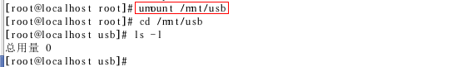
卸载成功。我们可以看到，/mnt/usb目录下已经为空。
如果显示device is busy,可以用如下命令进行卸载:
#cd /root
# fuser -km /mnt/udisk
#umount /mnt/udisk

